龜腹甲新綴第62則
李延彥
（首都師範大學文學院）

第62則：合集11728正反(契790正反）+合集13159正反（契488正反）
A：合集11728正反(契790正反）
B：合集13159正反（契488正反）

綴合理由及説明：
A、B兩版字體都是賓一類。它們都來源于《殷栔卜辭》一書。拼合後斷邊密合，辭例通暢。正面能夠拼合出“辛”字，股肛溝拼接完整。反面能夠拼合出“其”和“椎”字，且鑽鑿相合。
釋文如下：
貞：翌辛巳錫日。
勿啓，其云椎其于（？）昃日椎。

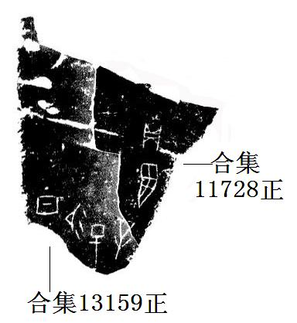

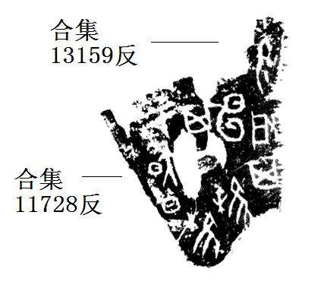
(本文得到黃天樹師的悉心指導和王子揚師兄的幫助，謹致謝忱！）

此字從裘錫圭先生釋。參見黃天樹師：《黃天樹古文字論集》第216頁， 學苑出版社，2006年。

